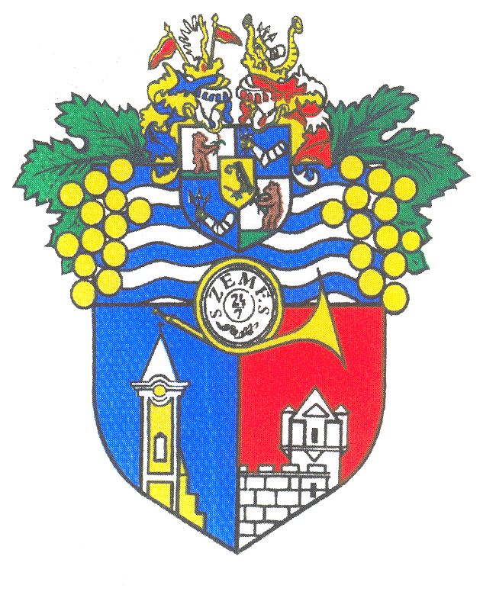 | Balatonszemes Község Önkormányzatának Polgármesterétől  8636. Balatonszemes, Bajcsy Zs. u. 23.  Tel: 84 / 560 – 900. Fax: 84 / 360 – 282

MEGHÍVÓ

Balatonszemes Községi Önkormányzat Képviselő-testületének
ünnepélyes ülését

2010. augusztus 20-án 9.00 órára

a Latinovits Zoltán Művelődési Ház földszinti tanácskozó termébe

összehívom.

Napirend:

- Testvér-települési együttműködési megállapodás aláírása
Csíkszentdomokos településsel
Előterjesztő: Takács József polgármester

Az ünnepélyes képviselő-testületi ülésen való megjelenésére feltétlenül számítok és azt előre is tisztelettel megköszönöm.

Balatonszemes, 2010. augusztus 18.

Takács József
polgármester

